Remplacer :
Le service de chirurgie est dirigée par deux spécialistes européens et français en chirurgie des petits animaux.
Par :
Le service de chirurgie est dirigée par trois spécialistes européens et français en chirurgie des petits animaux.

Après :
Les chirurgiens assurent un service permanent de garde (24/7) pour les urgences chirurgicales.

Rajouter :
Le service d’Urgences et de Soins Intensifs de Centre Hospitalier permet une prise en charge optimale des cas les plus critiques.

Procédures diagnostiques et thérapeutiques

Diagnostic
- Examen orthopédique vigile et/ou sous anesthésie
- Radiographies sous anesthésie (Radiographies officielles Dysplasie des hanches, des coudes et OCD des épaules…)

- Scanner/Tomodensitométrie (Dysplasie coudes, OCD des épaules…)
- IRM (lésion tendineuses, ligamentaires, spinale, cérébrales…)
- Ponction liquides articulaires
- Aspiration à l’aiguille fine
- Biopsie chirurgicale ou mini-invasive guidée par scanner

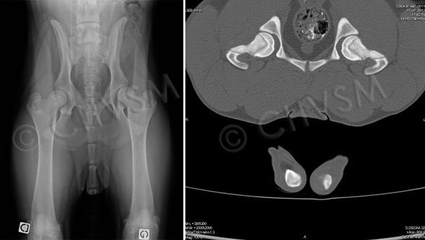
Examen des hanches juvéniles
D’autres examens complémentaires sont réalisés en collaboration avec les autres services (analyses de sang, etc.…).

Indications/Interventions chirurgicales (liste non exhaustive)
Chirurgie endoscopique mini-invasive
- Arthroscopie articulaire :
  - Genou : lésions ligamentaires et méniscales
  - Coude : retrait d’un processus coronoïde fragmenté, curetage de lésions d’ostéochondrite disséquante (OCD)
  - Épaule : OCD, instabilité, lésion du tendon du biceps
  - Tarse : OCD
Photo cœlioscopie
Cœlioscopie
- Cœlioscopie
  - Biopsie de foie, de pancréas sous cœlioscopie
  - Ovariectomie, castration cryptorchide sous cœlioscopie
  - Gastropexie assistée sous cœlioscopie
  - Excision vésicule biliaire (Cholécystectomie)
  - Tumeur de la glande surrénale (Surrénalectomie)
  - Retrait d’un rein (Urétéronéphrectomie)
  - Retrait de la rate (Splénectomie)
  - Retrait mini-invasif des calculs dans la vessie

- Thoracoscopie
  - Exploration de la cavité thoracique, biopsie de nœuds lymphatiques, retrait de corps étrangers
  - Péricardectomie sous thoracoscopie
Chirurgies des tissus mous
- Chirurgies ORL
  - Correction du syndrome obstructif des voies respiratoires des races brachycéphales (voile du palais, sténose des narines, éversion des saccules laryngés, laryngectomie partielle, trachéostomie)
  - Chirurgie des narines (rhinoplastie) et des cavités nasales (rhinotomie)
  - Correction des anomalies du palais et des fistules oronasales
  - Excision du conduit auditif externe et ostéotomies de la bulle tympanique
  - Chirurgie des glandes salivaires
  - Paralysie laryngée
  - Collapsus trachéal

- Chirurgies cardio-thoraciques
  - Hernies ou reconstructions diaphragmatiques
  - Lobectomie pulmonaire
  - Persistance du canal artériel
  - Persistance du 4ème arc aortique droit et jabot œsophagien
  - Exérèse de masses médiastinales
  - Drainages pleuraux

  - Malformation de la cavité thoracique (Pectus excavatum)

  - Traitement chirurgical du chylothorax

  - Traitement chirurgical du pyothorax

- Chirurgies digestives et hépatiques
  - Syndrome dilatation-torsion de l’estomac
  - Biopsies et excision des tumeurs digestives et hépatiques
  - Entérotomie, entérectomie, colectomies
  - Occlusion/atténuation de shunts porto-systémiques
  - Chirurgies hépatobiliaires : cholécystectomie, mise en place de stent cholédoque, cholécystoduodénostomie, hépatectomie…
  - Hernie périnéale
  - Abcès pancréatique
- Chirurgie urinaire
  - Biopsies de rein sous cœlioscopie
  - Réimplantation d’uretère ectopique
  - Calculs rénaux (néphroscopie)
  - Calcul urétéraux (SUB, urétérotomie, néourétérocystotomie)
  - Calcul vésicaux (cystotomie)
  - Chirurgie de l’incontinence sphinctérienne
  - Chirurgie prostatique (kyste, abcès, …)
  - Obstruction, rupture urétrales (Uréthrostomies, réparation de l’urètre)

- Chirurgie de l’appareil reproducteur
  - Chirurgie prostatique (kyste, abcès, …)
  - Chirurgie des tumeurs de l’appareil génital
  - Tumeurs mammaires complexes

- Chirurgie cutanée et reconstructrice
  - Chirurgie cutanée avec lambeau ou greffe de peau
  - Reconstruction de la paroi thoracique ou abdominale sur tumeur ou autre
  - Correction des hernies inguinales et périnéales

- Chirurgie endocrinienne
  - Tumeur des glandes surrénales
  - Tumeur hypophysaire
  - Tumeur thyroïdienne
  - Tumeur parathyroïdienne
  - Tumeur pancréatique (insulinome)

- Chirurgie oncologique
  - Excision de tumeurs complexes : fibrosarcome, mastocytome
  - Retrait des nœuds lymphatiques sentinelles
  - Amputation
  - Chirurgie palliative pas pose de stent (tumeur canal cholédoque, tumeur urétrale)
  - Tumeur osseuse : préservation du membre par prothèse osseuse, cimentoplastie
Photo Cimentoplastie
Cimentoplastie pour le traitement d’une tumeur osseuse

Chirurgie neuro-rachidienne
- Traitement des hernies discales : hémilaminectomie, mini-hémilaminectomie, foraminotomie, corpectomie latérale ou ventrale
- Traitement des instabilités vertébrales : instabilité atlanto-axiale, instabilité cervicale caudale (syndrome Wobbler)
- Traitement du syndrome « queue de cheval »
- Traitement des fractures et luxations vertébrales
- Traitement des tumeurs intracrâniennes et spinales (tumeurs méningées, tumeurs extradurales…)
- Traitement des adhérences leptoméningées (kystes sous-arachnoïdiens)

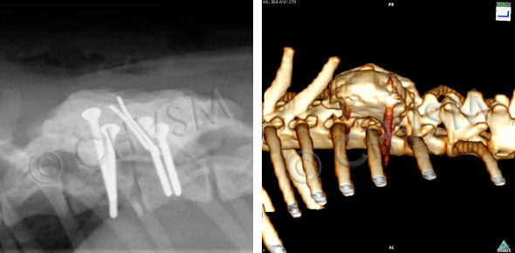
Luxation vertébrale – stabilisation par montage vis-ciment
Chirurgie orthopédique
- Stabilisation des fractures par utilisation de matériel d’ostéosynthèse : fixateurs externes, plaques, vis, broches, clous, cerclages…
- Traitement de la dysplasie du coude (fragmentation du processus coronoïde, non-union du processus anconé, incongruence)
- Traitement des ruptures du ligament croisé antérieur (LCA) du genou : ligamentoplastie extra-articulaire, ostéotomies tibiales (TPLO, CBLO…)
- Traitement de la luxation de rotule
- Traitement de la dysplasie de la hanche : symphysiodèse, triple ostéotomie du bassin, arthroplastie par exérèse de la tête et du col fémoral, prothèse totale de hanche
- Traitement des instabilités, luxations articulaires, lésions tendineuses et ligamentaires
- Arthrodèse

Photo Guide 3D
Guide 3D pour correction difformités angulaires

Photo Avant correction
Photo avant correction difformité angulaire
Photo Après correction
Photo après correction difformité angulaire

- Difformités angulaires : utilisation de guide 3D, ostéotomies correctrices

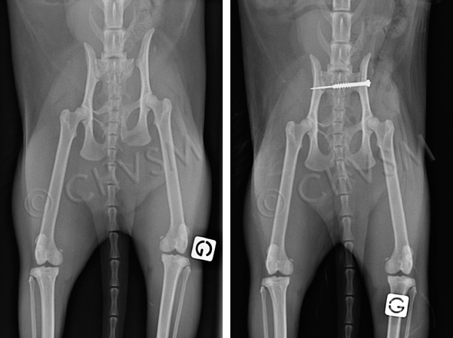
Ostéosynthèse
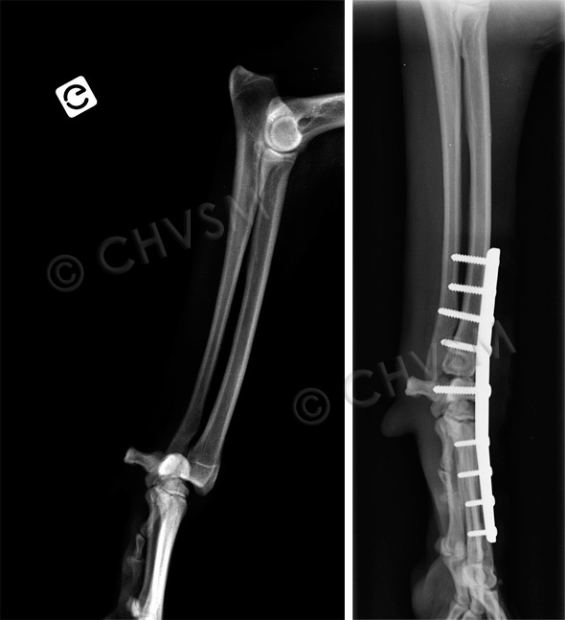
Arthrodèses
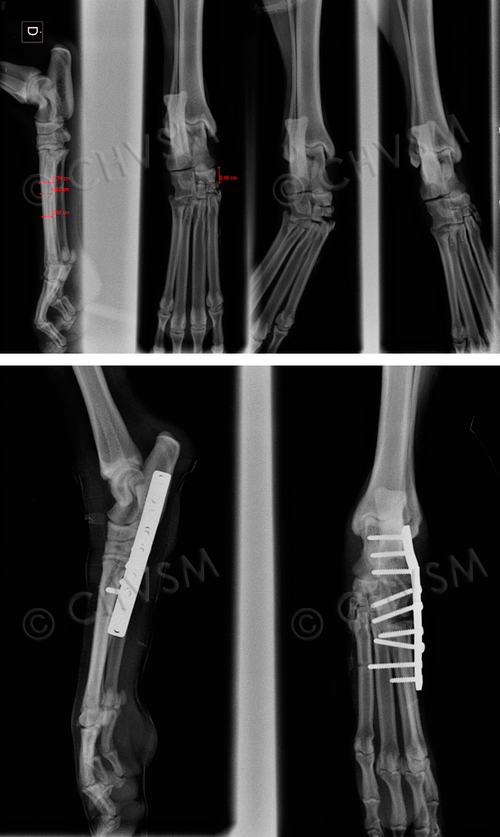
Arthrodèses

Nos équipements
Nos locaux
Photo prépa 2
Salle de préparation chirurgicale
- Une large salle de préparation chirurgicale avec 4 postes d’induction anesthésique et des zones de réveil dédiées pour une surveillance optimale
- Cinq larges blocs opératoires avec ventilation filtrée en surpression équipés de tous les fluides médicaux de manière centralisée et un sas permettant des conditions de stérilités optimales – scialytiques de dernière génération :
  - Blocs tissus mous
  - Bloc neurochirurgie
  - Bloc orthopédique
  - Bloc interventionnel
- Salle de stérilisation du matériel dédiée séparée

Notre équipement spécifique de pointe
Afin d’assurer des prises en charges anesthésiques dans les meilleures conditions, notre service de chirurgie dispose de nombreux appareils d’anesthésie gazeuse, des moniteurs multiparamétriques, de pompes à perfusion et de ventilateurs.

Notre matériel chirurgical est particulièrement élaboré et complet. Certains équipements, développés pour la médecine humaine, ne sont présents que dans un nombre limité d’institutions vétérinaires, comme par exemple :
  - Deux générateurs d’électrochirurgie dédié type Ligasure Vessel Sealing System « Force Triad™/Ligasure ».
  - Une colonne d’endoscopie Haute Définition (cœlioscopie, thoracoscopie, arthroscopie)
Photo arceau chirurgical
Utilisation arceau chirurgical au cours d’un procédure interventionnelle
  - Un arceau de fluoroscopie permet de réaliser des procédures interventionnelles et des interventions mini-invasives.
Pour certaines procédures, du matériel spécifique peut être utilisé au bloc opératoire :

  - Appareil d’échographie
  - Lunette loupes pour microchirurgie

Un arceau permet de réaliser des intervention mini-invasives.

